DECLARAÇÃO DE DIREITO AUTORAL
DECLARAÇÃO DE ORIGINALIDADE E CESSÃO DE DIREITOS AUTORAIS

Declaro que o artigo intitulado PERFIL E PERSPECTIVAS DE JOGADORES DAS CATEGORIAS SUB-13 E SUB-15 DE CLUBES PROFISSIONAIS DE FUTEBOL DE CAMPO DA CIDADE DE PELOTAS/RS , é original, não tendo sido submetido à publicação em qualquer outro periódico nacional ou internacional, quer seja em parte ou em sua totalidade. Declaro, ainda, que uma vez publicado na Revista Brasileira de Futsal e Futebol (RBFF), o mesmo jamais será submetido por mim ou por qualquer um dos demais co-autores a qualquer outro periódico. Através deste instrumento, em meu nome e em nome dos demais co-autores, porventura existentes, cedo os direitos autorais do referido artigo a RBFF e declaro estar ciente de que a não observância deste compromisso submeterá o infrator a sanções e penas previstas na Lei de Proteção de Direitos Autorias (Nº9610, de 19/02/98).

Pelotas, 21 de outubro de 2014.

Marcelo Cozzensa da Silva

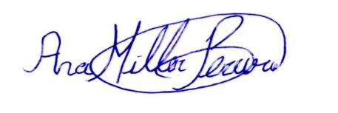
Anna Müller Pereira

